中國文化大學111學年度第1學期
教育部高等教育深耕計畫成果紀錄表

單位 | 語文教學中心 (Language Teaching & Learning Center)
名稱 | 增強英文實力班-週三
內容 | 日期：111年12月14日  時間：17:15-19:50 (中間休息15分鐘)  地點：大典館001室  授課教師：洪雨婷老師 ( Estella )  參與人數： 5 人（教師 1 人、學生 4 人）  (每班名額限25名，報名人數13位)  執行成效：  增強英文實力班-週三課程所教授的課程內容為中高級英語閱讀及寫作，本次課堂  中，老師讓同學們各自從老師給的文章中選一篇閱讀，以及找有興趣的主題，並練  習寫作，準備完之後可以做一個一分鐘左右的介紹，同時達到閱讀與寫作的學習效  果。
照片 | 講座照片 | 講座照片  內容說明
 | 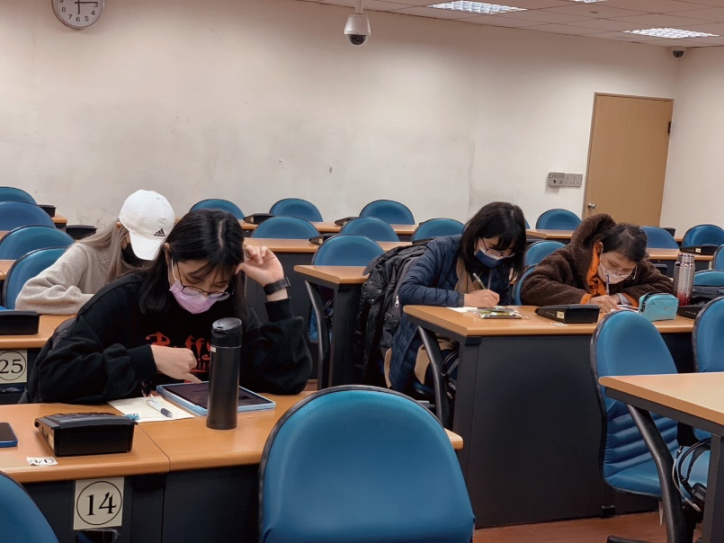 | 上課情形
 | 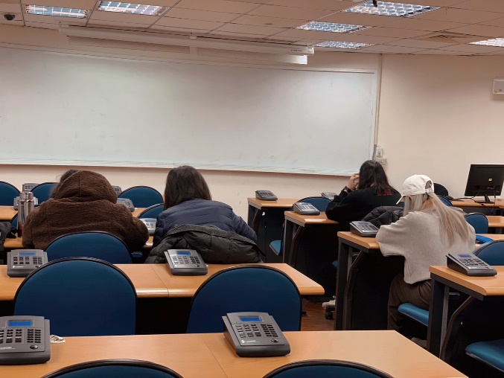 | 上課情形
 | 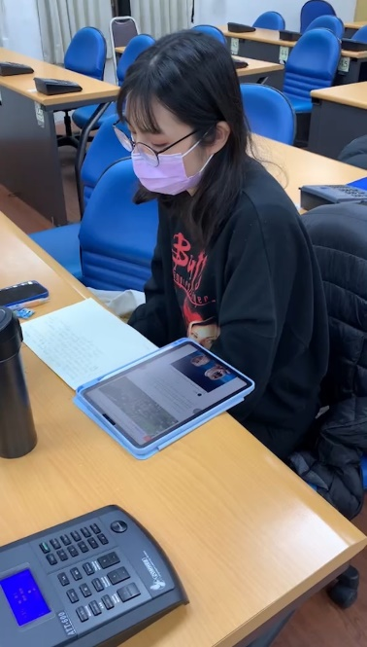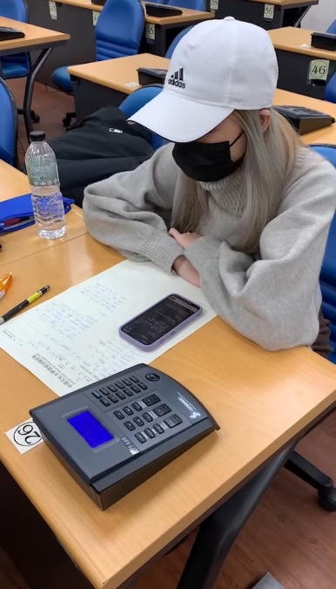 | 同學報告
 | 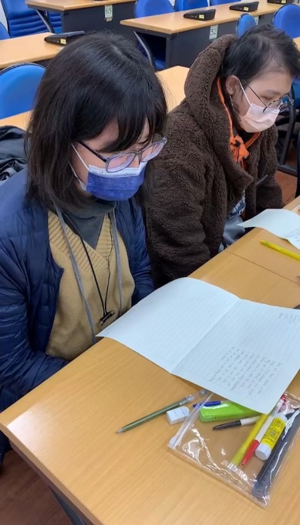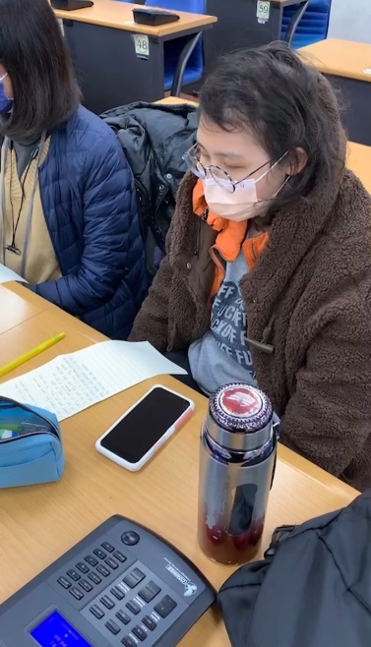 | 同學報告

